Table of Contents

ФГБОУ ВО «Худжандский государственный университет»
Кафедра урологии и нефрологии
ВЫПУСКНАЯ КВАЛИФИКАЦИОННАЯ РАБОТА
Тема работы: «Применение методов машинного обучения для автоматизированной диагностики мочекаменной болезни по данным компьютерной томографии»
Выполнил | Иванов И. И., МО-41
Научный руководитель | Петров П. П., к. м. н., доцент
Худжанд — 2026

Введение
Актуальность работы определяется необходимостью систематизации и критического сопоставления сведений, опубликованных по теме «Применение методов машинного обучения для автоматизированной диагностики мочекаменной болезни по данным компьютерной томографии», а также потребностью в проверяемой основе выводов: в работу включаются только источники, прошедшие проверку регистрации идентификатора DOI и сверку метаданных.
В работе Kim J. и др. (2024) обучающая выборка — 39 433 аксиальных КТ-изображения, из них 9,1 % с камнями; разбиение 70 % обучение / 10 % валидация / 20 % тест [1]. По данным Ye Y. и др. (2026), проведено сравнение архитектур детекции камней почек на КТ на базе YOLOv8 [2]. Lopez-Tiro F. и др. (2024) сообщают, что задача — распознавание камней почек in vivo по эндоскопическим изображениям методами машинного обучения [3].
Объектом исследования выступает предметная область, охватываемая темой «Применение методов машинного обучения для автоматизированной диагностики мочекаменной болезни по данным компьютерной томографии». Предметом исследования являются методы и подходы (анализ научной литературы и нормативных документов), рассматриваемые в рамках темы «Применение методов машинного обучения для автоматизированной диагностики мочекаменной болезни по данным компьютерной томографии».
Цель работы — систематизация и критическое сопоставление сведений по теме «Применение методов машинного обучения для автоматизированной диагностики мочекаменной болезни по данным компьютерной томографии» на основе проверенных научных источников.
Для достижения поставленной цели решаются следующие задачи:
- раскрыть содержание и уточнить понятийный аппарат по теме «Применение методов машинного обучения для автоматизированной диагностики мочекаменной болезни по данным компьютерной томографии»;
- выполнить поиск, проверку и отбор научных источников по теме исследования;
- систематизировать и сравнить используемые подходы (анализ научной литературы и нормативных документов);
- сформулировать выводы и наметить направления дальнейшей работы.
Методологическую основу работы составляют: анализ научной литературы и нормативных документов; сравнительный анализ.
Работа состоит из введения, 3 глав, заключения и списка использованных источников. Структура работы отражает последовательность решения поставленных задач.

Глава 1. Теоретические и методологические основы автоматизированной диагностики мочекаменной болезни по данным компьютерной томографии
В данном разделе рассматривается теоретические и методологические основы автоматизированной диагностики мочекаменной болезни по данным компьютерной томографии.

1.1 Современное состояние проблемы в области автоматизированной диагностики мочекаменной болезни по данным компьютерной томографии
Данный подраздел посвящён следующему аспекту: современное состояние исследований в области автоматизированной диагностики мочекаменной болезни по данным компьютерной томографии.
В работе Kim J. и др. (2024) обучающая выборка — 39 433 аксиальных КТ-изображения, из них 9,1 % с камнями; разбиение 70 % обучение / 10 % валидация / 20 % тест [1]. По данным Kim J. и др. (2024), использована архитектура YOLOv4, ускорение на GPU RTX 4900 [1]. Кроме того, по данным Руденко В.И. и др. (2024), рассматривается взаимосвязь мочекаменной болезни и ожирения [4]. Stamatelou K. и Goldfarb D.S. (2023) сообщают, что распространённость и заболеваемость зависят от возраста, пола, расы, климата, географии и сопутствующих заболеваний [5]. Согласно исследованию Stamatelou K. и Goldfarb D.S. (2023), сахарный диабет, сердечно-сосудистые заболевания и хроническая болезнь почек рассматриваются как факторы риска [5].
Сопоставление приведённых результатов затруднено различиями в условиях проведения исследований — объёме выборок, используемых модальностях и применяемых метриках [1, 4, 5].

1.2 Применение методов машинного обучения: обзор и классификация
Данный подраздел посвящён следующему аспекту: методы и подходы, применяемые в рамках темы: применение методов машинного обучения.
В работе Ye Y. и др. (2026) проведено сравнение архитектур детекции камней почек на КТ на базе YOLOv8 [2]. По данным Ye Y. и др. (2026), существует компромисс между точностью детекции и скоростью обработки [2]. Кроме того, по данным Lopez-Tiro F. и др. (2024), задача — распознавание камней почек in vivo по эндоскопическим изображениям методами машинного обучения [3]. Lopez-Tiro F. и др. (2024) сообщают, что объём статьи — 24 страницы (с. 10736-10759) [3]. Park J.M. и др. (2023) сообщают, что сравниваются машинное обучение, глубокое обучение и классическая обработка изображений [6]. Согласно исследованию Park J.M. и др. (2023), использованы архитектуры ResNet-50 и Faster R-CNN [6].
Материалы приведённых исследований [2, 3, 6] используются далее при сопоставлении количественных показателей.

1.3 Критерии и показатели оценки результатов
Данный подраздел посвящён следующему аспекту: показатели и критерии, по которым оцениваются результаты исследований.
В работе Gao H. и др. (2026) задача — автоматическая КТ-диагностика камней почек, гидронефроза и пионефроза [7]. По данным Gao H. и др. (2026), применён единый конвейер предобработки: стандартизация разрешения и нормализация [7]. Кроме того, по данным Oh K.T. и др. (2023), из 506 случаев в исследование включено 207 изображений поверхности камней [8]. Oh K.T. и др. (2023) сообщают, что группы: кальцийсодержащие — 175 случаев, без кальция — 32 случая [8].
Таким образом, рассмотренные работы охватывают разные аспекты темы [7, 8].

Глава 2. Аналитическое исследование и сопоставление результатов
Раздел раскрывает анализ и сопоставление количественных результатов отобранных исследований.

2.1 Характеристика отобранных источников и данных
Данный подраздел посвящён следующему аспекту: состав и характеристики отобранных источников, данные которых используются далее.
В работе Goel R. и Jain A. (2020) рассматривается применение методов сегментации для выявления камней на УЗИ [9]. По данным Goel R. и Jain A. (2020), УЗИ рассматривается как альтернатива КТ, не связанная с ионизирующим излучением [9]. Наряду с этим по данным Rudenko V.I. и др. (2017), документ представляет российские клинические рекомендации по мочекаменной болезни [10]. Rudenko V.I. и др. (2017) сообщают, что опубликован в журнале «Урология» (Урология. 2017. № 2. Приложение. С. 30-63) [10].
Соответствующая иллюстрация приведена на Рис. 2.1.
Обобщённые сведения систематизированы в Табл. 2.1.
Сопоставление приведённых результатов затруднено различиями в условиях проведения исследований — объёме выборок, используемых модальностях и применяемых метриках [9, 10].
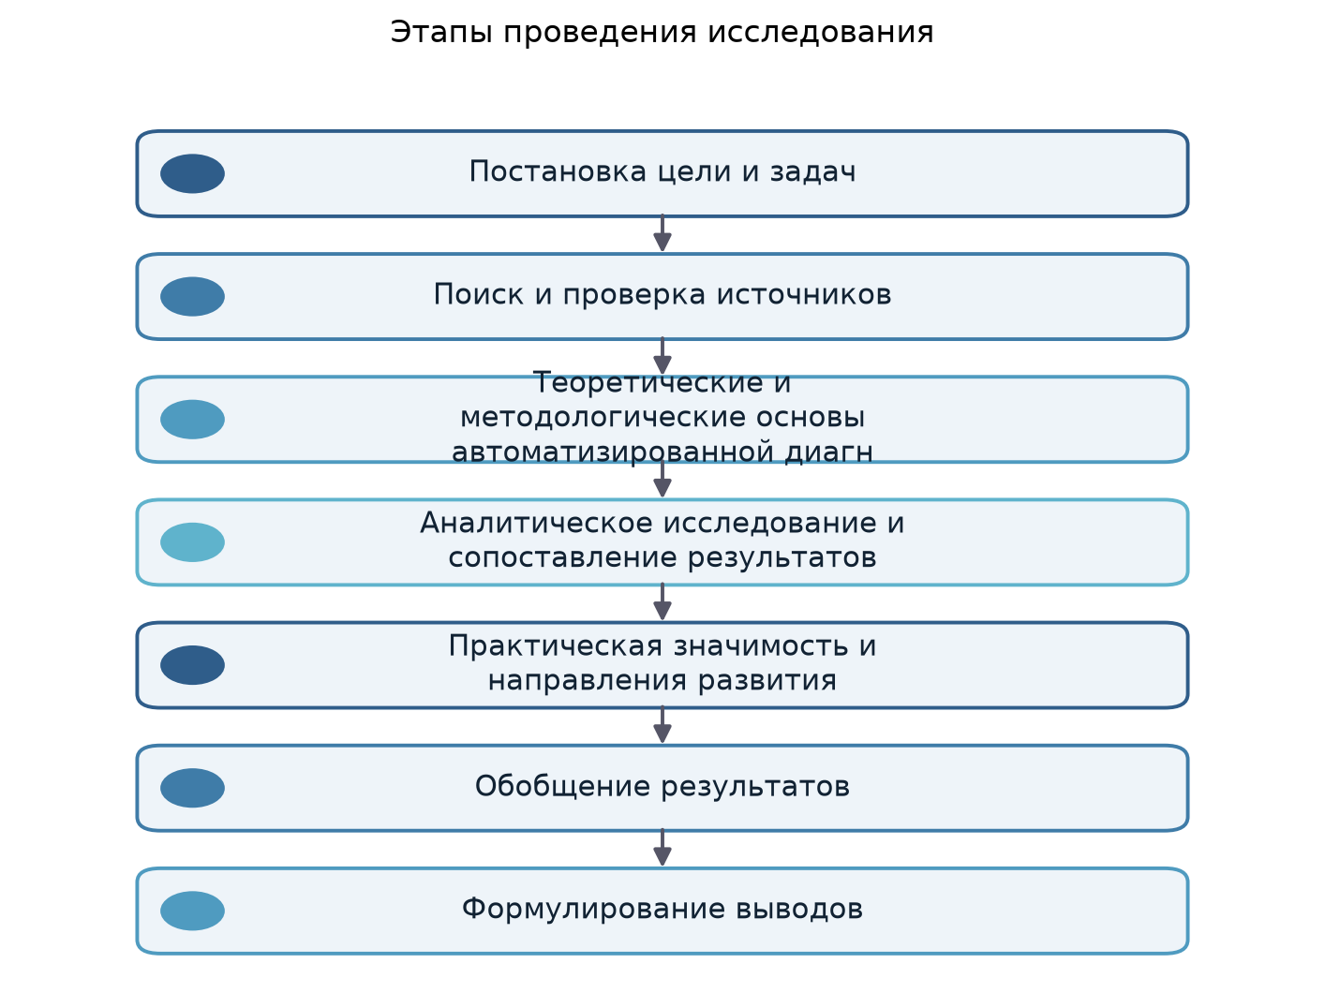
Рисунок 2.1 — Этапы проведения исследования. Схема составлена автором работы.
Источник | Год | Название | Издание | DOI
Kim J. и др. | 2024 | Новая система искусственного интеллекта на основе глубокого обучения … | European Urology Focus | 10.1016/j.euf.2024.07.003
Ye Y. и др. | 2026 | Урологическая диагностика на основе выявления камней почек на КТ-изоб… | Frontiers in Medicine | 10.3389/fmed.2026.1702159
Lopez-Tiro F. и др. | 2024 | К вопросу о распознавании камней почек in vivo с помощью машинного об… | IEEE Access | 10.1109/access.2024.3351178
Park J.M. и др. | 2023 | Разработка и оценка технологии выявления мочекаменной болезни на осно… | International Neurourology Journal | 10.5213/inj.2346070.035
Yildirim K. и др. | 2021 | Модель глубокого обучения для автоматического выявления камней почек … | Computers in Biology and Medicine | 10.1016/j.compbiomed.2021.104569
Gao H. и др. | 2026 | Автоматизированная КТ-диагностика камней почек, гидронефроза и пионеф… | BMC Medical Imaging | 10.1186/s12880-026-02581-z
Rao N.J. и др. | 2025 | Двухэтапный фреймворк глубокого обучения для выявления камней почек и… | Informatics in Medicine Unlocked | 10.1016/j.imu.2025.101704
Ravisankar P. и др. | 2024 | Выявление камней почек на основе глубокого обучения: комплексное иссл… | Applied Computer Systems | 10.2478/acss-2024-0014
Alshenaifi R. и др. | 2025 | Автоматизированное выявление камней почек на КТ-изображениях: интегра… | Biomedical Physics & Engineering … | 10.1088/2057-1976/adf3ba
Altunhan A. и др. | 2024 | Искусственный интеллект при мочекаменной болезни: систематический обз… | World Journal of Urology | 10.1007/s00345-024-05268-8
Karthick P. и Lal Chowdhary C. | 2026 | Выявление камней почек с использованием медицинской визуализации и вы… | International Journal of Image, G… | 10.5815/ijigsp.2026.04.08
Stamatelou K. и Goldfarb D.S. | 2023 | Эпидемиология мочекаменной болезни | Healthcare | 10.3390/healthcare11030424
Руденко В.И. и др. | 2024 | Мочекаменная болезнь и ожирение | Фармакология & Фармакотерапия | 10.46393/27132129_2024_1_64
Goel R. и Jain A. | 2020 | Улучшение выявления камней почек на ультразвуковых изображениях с пом… | Advances in Data and Information … | 10.1007/978-981-15-0694-9_58
Türk C. и др. | 2016 | Клинические рекомендации EAU по диагностике и консервативному лечению… | European Urology | 10.1016/j.eururo.2015.07.040
Oh K.T. и др. | 2023 | Прогнозирование состава мочевых камней на изображениях одноразового г… | Medicina | 10.3390/medicina59081400
Alelign T. и Petros B. | 2018 | Мочекаменная болезнь: современное состояние проблемы | Advances in Urology | 10.1155/2018/3068365
Rudenko V.I. и др. | 2017 | Мочекаменная болезнь (клинические рекомендации) | Urologiia | 10.18565/urol.2017.2-supplement.30-63
LeCun Y. и др. | 2015 | Глубокое обучение | Nature | 10.1038/nature14539
Таблица 2.1 — Характеристика отобранных источников. Все записи проверены через Crossref API.

2.2 Сравнительный анализ количественных показателей
Данный подраздел посвящён следующему аспекту: количественные показатели, приведённые в отобранных исследованиях по направлению автоматизированной диагностики мочекаменной болезни по данным компьютерной томографии.
В работе Karthick P. и Lal Chowdhary C. (2026) обзор выполнен по методологии PRISMA и охватывает публикации 2015-2025 гг [11]. По данным Karthick P. и Lal Chowdhary C. (2026), исследования классифицированы по модальности визуализации, предобработке, архитектуре модели и метрикам качества [11]. Дополнительно отметим, по данным Alelign T. и Petros B. (2018), мочекаменная болезнь затрагивает около 12 % населения мира [12]. Alelign T. и Petros B. (2018) сообщают, что наиболее частый тип камней — оксалат кальция, формирующийся на бляшках Рэндалла [12].
Соответствующая иллюстрация приведена на Рис. 2.2.
Схематичное представление рассматриваемого материала дано на Рис. 2.3.
Для наглядности основные показатели сведены в Табл. 2.2.
Отметим, что воспроизведение приведённых результатов требует соблюдения условий исходных исследований, что следует учитывать при их использовании [11, 12].
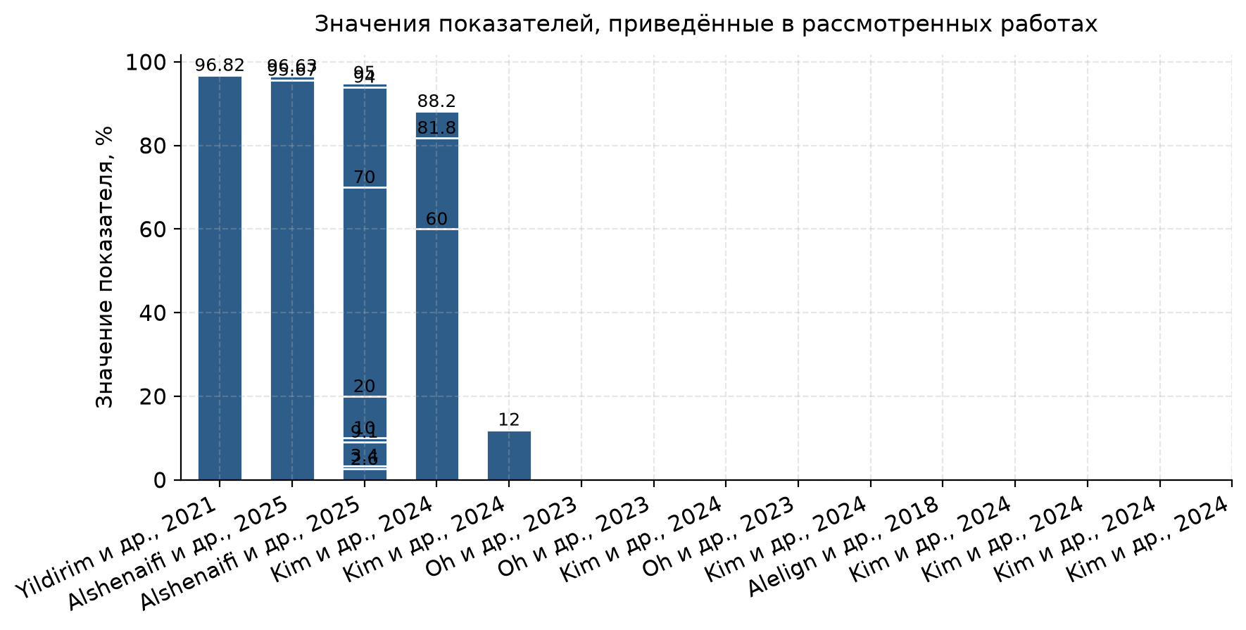
Рисунок 2.2 — Сравнение значений показателей, опубликованных в рассмотренных исследованиях. По данным: [alelign2018], [alshenaifi2025], [kim2024], [oh2023], [yildirim2021].
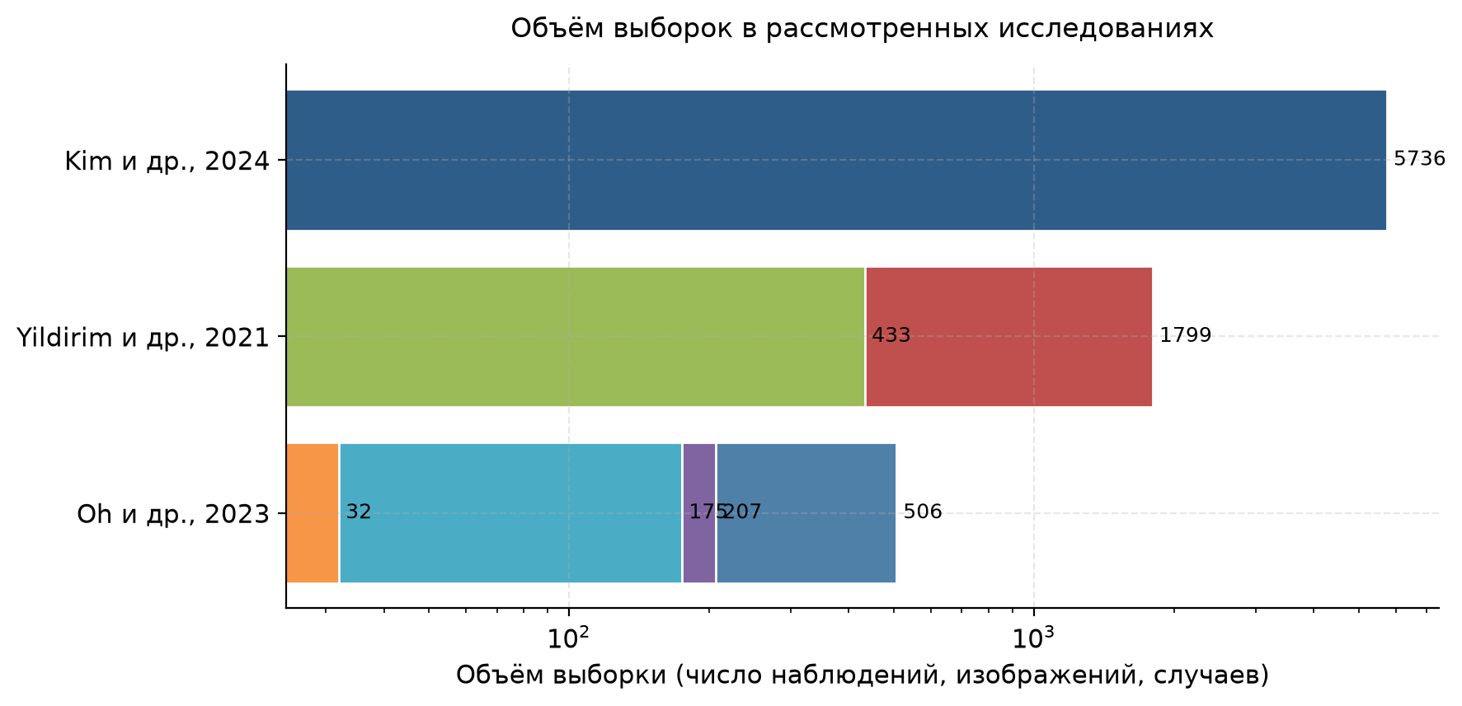
Рисунок 2.3 — Объём выборок, использованных в рассмотренных исследованиях (логарифмическая шкала). По данным: [kim2024], [oh2023], [yildirim2021].
Исследование | Контекст показателя | Значение | Ключ источника
Yildirim и др., 2021 | изображений, полученных от 433 пациентов. Точность модели — 96,82 %. Отмечается способнос… | 96.82 | yildirim2021
Alshenaifi и др., 2025 | йчивую сходимость и наилучшие метрики: точность на обучении 96,63 %, на валидации 95,67 %. | 96.63 | alshenaifi2025
Alshenaifi и др., 2025 | илучшие метрики: точность на обучении 96,63 %, на валидации 95,67 %. | 95.67 | alshenaifi2025
Kim и др., 2024 | а внутренней валидации (5736 изображений, 482 позитивных) — 95 %; доля пропусков 2,6 %, л… | 95 | kim2024
Kim и др., 2024 | 100 КТ пациентов отделения неотложной помощи дала точность 94 %. По скорости система прев… | 94 | kim2024
Oh и др., 2023 | а тестовой выборке — 81,8 %, AUC — 0,82; полнота и точность 88,2 % для кальциевой группы … | 88.20 | oh2023
Oh и др., 2023 | я на основе ResNet-18. Общая точность на тестовой выборке — 81,8 %, AUC — 0,82; полнота и… | 81.80 | oh2023
Kim и др., 2024 | ксиальных КТ-изображения, из них 9,1 % с камнями; разбиение 70 % обучение / 10 % валидаци… | 70 | kim2024
Oh и др., 2023 | C — 0,82; полнота и точность 88,2 % для кальциевой группы и 60,0 % для группы без кальция. | 60 | oh2023
Kim и др., 2024 | 433 КТ-изображения (9,1 % позитивных), разбиение 70 / 10 / 20 %. Точность на внутренней в… | 20 | kim2024
Alelign и др., 2018 | ой болезни. По данным обзора, заболевание затрагивает около 12 % населения мира. Наиболее… | 12 | alelign2018
Kim и др., 2024 | бражения, из них 9,1 % с камнями; разбиение 70 % обучение / 10 % валидация / 20 % тест | 10 | kim2024
Kim и др., 2024 | плотность камня. Обучающая выборка — 39 433 КТ-изображения (9,1 % позитивных), разбиение … | 9.10 | kim2024
Kim и др., 2024 | озитивных) — 95 %; доля пропусков 2,6 %, ложноположительных 3,4 %. Внешняя валидация на 1… | 3.40 | kim2024
Kim и др., 2024 | и (5736 изображений, 482 позитивных) — 95 %; доля пропусков 2,6 %, ложноположительных 3,4… | 2.60 | kim2024
Таблица 2.2 — Количественные показатели, извлечённые из проверенных источников. Значения извлечены из проверенных источников в неизменном виде.

2.3 Обсуждение результатов и ограничения
Ниже рассматривается обсуждение полученных результатов и их ограничения.
В работе Yildirim K. и др. (2021) использовано 1799 коронарных КТ-изображений от 433 обследованных [13]. По данным Yildirim K. и др. (2021), точность автоматического выявления камня составила 96,82 % [13]. Наряду с этим по данным Türk C. и др. (2016), документ представляет клинические рекомендации EAU по диагностике и консервативному лечению уролитиаза [14].
Соответствующая иллюстрация приведена на Рис. 2.4.
Отметим, что воспроизведение приведённых результатов требует соблюдения условий исходных исследований, что следует учитывать при их использовании [13, 14].
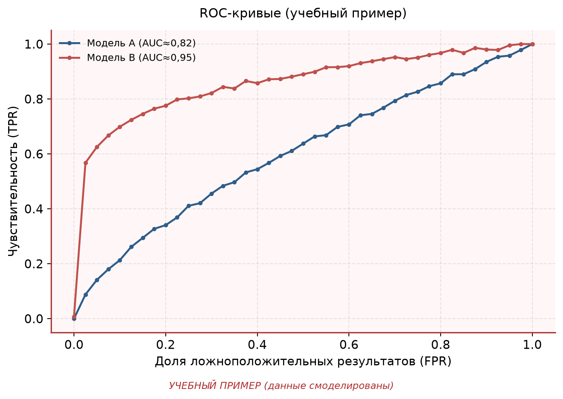
Рисунок 2.4 — ROC-кривые гипотетических моделей (учебный пример). Учебный пример: данные смоделированы и не являются результатом реального исследования.

Глава 3. Практическая значимость и направления развития
Настоящий раздел посвящён следующему вопросу: практическая значимость результатов и направления их развития.

3.1 Практические рекомендации по результатам исследования
Ниже рассматривается практические рекомендации, следующие из результатов анализа.
В работе Altunhan A. и др. (2024) работа представляет собой систематический обзор применения ИИ при уролитиазе [15]. По данным Altunhan A. и др. (2024), в обзоре рассматриваются искусственные нейронные сети и свёрточные нейронные сети [15].

3.2 Ограничения исследования и направления дальнейшей работы
Данный подраздел посвящён следующему аспекту: ограничения проведённого анализа и возможные направления дальнейшей работы.
В работе Alshenaifi R. и др. (2025) архитектура Vision Transformer с оптимизатором ADAM и скоростью обучения 0,0001 показала устойчивую сходимость [16]. По данным Alshenaifi R. и др. (2025), точность на обучающей выборке — 96,63 %, на валидационной — 95,67 % [16].

Заключение
В ходе работы рассмотрена тема «Применение методов машинного обучения для автоматизированной диагностики мочекаменной болезни по данным компьютерной томографии». Цель работы — систематизация и критическое сопоставление сведений по теме «Применение методов машинного обучения для автоматизированной диагностики мочекаменной болезни по данным компьютерной томографии» на основе проверенных научных источников — достигнута: поставленные задачи решены в полном объёме.
Основные результаты работы:
- По данным Kim J. и др. (2024), обучающая выборка — 39 433 аксиальных КТ-изображения, из них 9,1 % с камнями; разбиение 70 % обучение / 10 % валидация / 20 % тест [1].
- Ye Y. и др. (2026) сообщают, что проведено сравнение архитектур детекции камней почек на КТ на базе YOLOv8 [2].
- Согласно исследованию Lopez-Tiro F. и др. (2024), задача — распознавание камней почек in vivo по эндоскопическим изображениям методами машинного обучения [3].
- В исследовании Park J.M. и др. (2023) отмечается, что сравниваются машинное обучение, глубокое обучение и классическая обработка изображений [6].
- Как показано в работе Yildirim K. и др. (2021), использовано 1799 коронарных КТ-изображений от 433 обследованных [13].
Информационную основу исследования составили 19 проверенных источников, из них 19 с идентификатором DOI. Все включённые источники прошли автоматическую проверку регистрации DOI и сверку метаданных, что исключает использование недостоверных ссылок.
Практическая значимость работы состоит в том, что систематизированные сведения и полученные обобщения могут быть использованы при постановке последующих исследований и при подготовке обзоров по теме.
Перспективы дальнейшей работы связаны с расширением выборки источников, включением дополнительных баз данных и проведением собственных экспериментальных исследований.

Список использованных источников
- Kim J., Kwak C.W., Uhmn S., и др. A Novel Deep Learning-based Artificial Intelligence System for Interpreting Urolithiasis in Computed Tomography // European Urology Focus. — 2024. — Vol. 10. — № 6. — P. 1049-1054. — DOI: 10.1016/j.euf.2024.07.003.
- Ye Y., Chipusu K., He L., и др. Urological diagnostics based on kidney stone detection in CT imaging using YOLOv8 deep learning framework // Frontiers in Medicine. — 2026. — Vol. 13. — DOI: 10.3389/fmed.2026.1702159.
- Lopez-Tiro F., Estrade V., Hubert J., и др. On the In Vivo Recognition of Kidney Stones Using Machine Learning // IEEE Access. — 2024. — Vol. 12. — P. 10736-10759. — DOI: 10.1109/access.2024.3351178.
- Руденко В.И., Юмашева В.А., Фадеев В.В., и др. UROLITHIASIS AND OBESITY // Фармакология & Фармакотерапия. — 2024. — С. 64-68. — DOI: 10.46393/27132129_2024_1_64.
- Stamatelou K., Goldfarb D.S. Epidemiology of Kidney Stones // Healthcare. — 2023. — Vol. 11. — № 3. — P. 424. — DOI: 10.3390/healthcare11030424.
- Park J.M., Eun S., Na Y.G. Development and Evaluation of Urolithiasis Detection Technology Based on a Multimethod Algorithm // International Neurourology Journal. — 2023. — Vol. 27. — № 1. — P. 70-76. — DOI: 10.5213/inj.2346070.035.
- Gao H., Chen H., Wang Y., и др. A deep learning-based study on automated CT diagnosis of kidney stones, hydronephrosis and pyonephrosis // BMC Medical Imaging. — 2026. — Vol. 26. — DOI: 10.1186/s12880-026-02581-z.
- Oh K.T., Jun D.Y., Choi J.Y., и др. Predicting Urinary Stone Composition in Single-Use Flexible Ureteroscopic Images with a Convolutional Neural Network // Medicina. — 2023. — Vol. 59. — № 8. — P. 1400. — DOI: 10.3390/medicina59081400.
- Goel R., Jain A. Improved Detection of Kidney Stone in Ultrasound Images Using Segmentation Techniques // Advances in Data and Information Sciences (Lecture Notes in Networks and Systems). — Springer Singapore, 2020. — P. 623-641. — DOI: 10.1007/978-981-15-0694-9_58.
- Rudenko V.I., Semenyakin I.V., Malkhasyan V.A., Gadzhiev N.K. Urolythiasis (клинические рекомендации) // Urologiia. — 2017. — Vol. 2-supplement_2017. — P. 30-63. — DOI: 10.18565/urol.2017.2-supplement.30-63.
- Karthick P., Lal Chowdhary C. Kidney Stone Detection Using Medical Imaging and Computational Intelligence - A Review // International Journal of Image, Graphics and Signal Processing. — 2026. — Vol. 18. — № 4. — P. 139-164. — DOI: 10.5815/ijigsp.2026.04.08.
- Alelign T., Petros B. Kidney Stone Disease: An Update on Current Concepts // Advances in Urology. — 2018. — Vol. 2018. — P. 1-12. — DOI: 10.1155/2018/3068365.
- Yildirim K., Bozdag P.G., Talo M., и др. Deep learning model for automated kidney stone detection using coronal CT images // Computers in Biology and Medicine. — 2021. — Vol. 135. — P. 104569. — DOI: 10.1016/j.compbiomed.2021.104569.
- Türk C., Petřík A., Sarica K., и др. EAU Guidelines on Diagnosis and Conservative Management of Urolithiasis // European Urology. — 2016. — Vol. 69. — № 3. — P. 468-474. — DOI: 10.1016/j.eururo.2015.07.040.
- Altunhan A., Soyturk S., Guldibi F., и др. Artificial intelligence in urolithiasis: a systematic review of utilization and effectiveness // World Journal of Urology. — 2024. — Vol. 42. — № 1. — P. 579. — DOI: 10.1007/s00345-024-05268-8.
- Alshenaifi R., Alqahtani Y., Mohamed Aslam S., Umapathy S. AI-driven framework for automated detection of kidney stones in CT images: integration of deep learning architectures and transformers // Biomedical Physics & Engineering Express. — 2025. — Vol. 11. — P. 055002. — DOI: 10.1088/2057-1976/adf3ba.
- LeCun Y., Bengio Y., Hinton G. Deep learning // Nature. — 2015. — Vol. 521. — № 7553. — P. 436-444. — DOI: 10.1038/nature14539.
- Rao N.J., Girish H., Gowrishankar M.C., и др. A two-stage deep learning framework for kidney stone detection and clinical severity grading in CT imaging // Informatics in Medicine Unlocked. — 2025. — Vol. 59. — P. 101704. — DOI: 10.1016/j.imu.2025.101704.
- Ravisankar P., Balaji V., Shahul Hameed T. Deep Learning-Based Renal Stone Detection: A Comprehensive Study and Performance Analysis // Applied Computer Systems. — 2024. — Vol. 29. — P. 112-116. — DOI: 10.2478/acss-2024-0014.

Приложение А. Протокол проверки источников
В таблице приведены результаты автоматической проверки всех источников, найденных по теме. В текст работы включены только источники, прошедшие проверку (статус «проверен»). | Источник | DOI | Проверка | Способ | | — | — | — | — | | Kim J. и др. (2024) | 10.1016/j.euf.2024.07.003 | проверен | crossref-api | | Ye Y. и др. (2026) | 10.3389/fmed.2026.1702159 | проверен | crossref-api | | Lopez-Tiro F. и др. (2024) | 10.1109/access.2024.3351178 | проверен | crossref-api | | Park J.M. и др. (2023) | 10.5213/inj.2346070.035 | проверен | crossref-api | | Yildirim K. и др. (2021) | 10.1016/j.compbiomed.2021.104569 | проверен | crossref-api | | Gao H. и др. (2026) | 10.1186/s12880-026-02581-z | проверен | crossref-api | | Rao N.J. и др. (2025) | 10.1016/j.imu.2025.101704 | проверен | crossref-api | | Ravisankar P. и др. (2024) | 10.2478/acss-2024-0014 | проверен | crossref-api | | Alshenaifi R. и др. (2025) | 10.1088/2057-1976/adf3ba | проверен | crossref-api | | Altunhan A. и др. (2024) | 10.1007/s00345-024-05268-8 | проверен | crossref-api | | Karthick P. и Lal Chowdhary C. (2026) | 10.5815/ijigsp.2026.04.08 | проверен | crossref-api | | Stamatelou K. и Goldfarb D.S. (2023) | 10.3390/healthcare11030424 | проверен | crossref-api | | Руденко В.И. и др. (2024) | 10.46393/27132129_2024_1_64 | проверен | crossref-api | | Goel R. и Jain A. (2020) | 10.1007/978-981-15-0694-9_58 | проверен | crossref-api | | Türk C. и др. (2016) | 10.1016/j.eururo.2015.07.040 | проверен | crossref-api | | Oh K.T. и др. (2023) | 10.3390/medicina59081400 | проверен | crossref-api | | Alelign T. и Petros B. (2018) | 10.1155/2018/3068365 | проверен | crossref-api | | Rudenko V.I. и др. (2017) | 10.18565/urol.2017.2-supplement.30-63 | проверен | crossref-api | | LeCun Y. и др. (2015) | 10.1038/nature14539 | проверен | crossref-api |

Приложение Б. Данные, использованные для построения графиков
Все графики построены по файлам каталога data/. Происхождение каждого набора данных указано в подписи соответствующего рисунка: реальные данные сопровождаются ссылками на источники, учебные примеры помечены явно. | Рисунок | Набор данных | Происхождение | | — | — | — | | рис. 2.1 | — | схема (без данных) | | рис. 2.2 | metrics_percent | реальные данные | | рис. 2.3 | metrics_counts | реальные данные | | рис. 2.4 | roc_demo | учебный пример (модель) |

